EUROSTOXX 50
Week
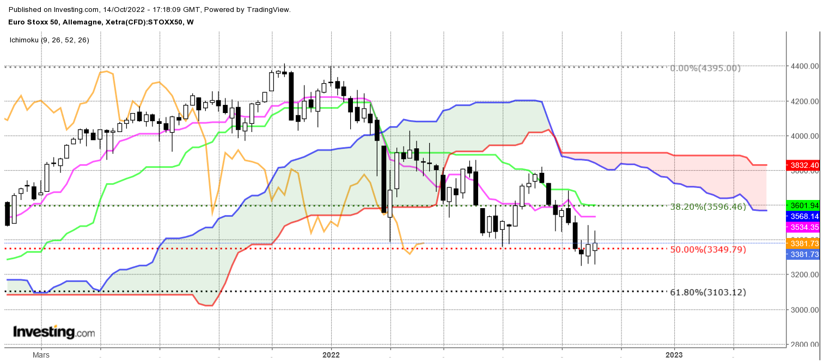

Je dis souvent que les chandelles formées d’ombres hautes et basses traduisent de l’indécision. Ici la succession de chandeliers à mèches montre que l’incertitude qui a pris forme il y a trois semaines, n’est toujours pas terminée.
Cette incertitude a permis de tracer un support sur 3249. Après trois rebonds sur ce point (3249, 3259 et 3255), ont peut penser qu’une cassure se traduira par la formation d’un courant vendeur empreint de conviction. Cette rupture ramènera l’indice sur le support de 3100, plat de SSB et niveau de retracement.
Au-dessus de 3249, les prix pourront évoluer sans tendance forte et revenir sous la résistance de 3596, matérialisée par un ancien support de retracement et un plat de SSB passée.

CONCLUSION : Marché dominé par l’incertitude. 3249 à ne pas casser sinon 3100.

TS (mauve) = plus haut + plus bas sur les 9 dernières périodes
2

KS (vert) = plus haut + plus bas sur les 26 dernières périodes
2
LS (orange) = clôture décalée de 26 périodes en arrière

SSA (bordure du nuage) = TS + KS projetée 26 périodes en avant
2

SSB (bordure opposée du nuage) = plus haut + plus bas sur les 52 dernières
2

périodes, projetées 26 périodes en avant

Unités de temps :

W: weekly

D: daily

H4: base 4 heures

H1 : base horaire

30M : base 30 minutes

